PRESSEMITTEILUNG

Effizienz-Preis NRW 2021 für Kverneland Group Soest GmbH
in Kooperation mit der TH Köln für neuartige und umweltschonende Einzelkornsämaschine

Einzelkornsämaschine spart Ressourcen und schützt vor Überdüngung

November 2021 Soest, Deutschland

Die Kverneland Group Soest GmbH aus Soest konnte im Deutschen Sport & Olympia Museum in Köln den Hauptpreis „Produkt“ des diesjährigen Effizienz-Preises NRW für die gemeinsam mit der TH Köln entwickelte innovative PUDAMA-Einzelkornsämaschine, die Ressourcen spart und eine Überdüngung der Böden verhindert, aus den Händen von NRW-Umweltministerin Ursula Heinen-Esser entgegennehmen.

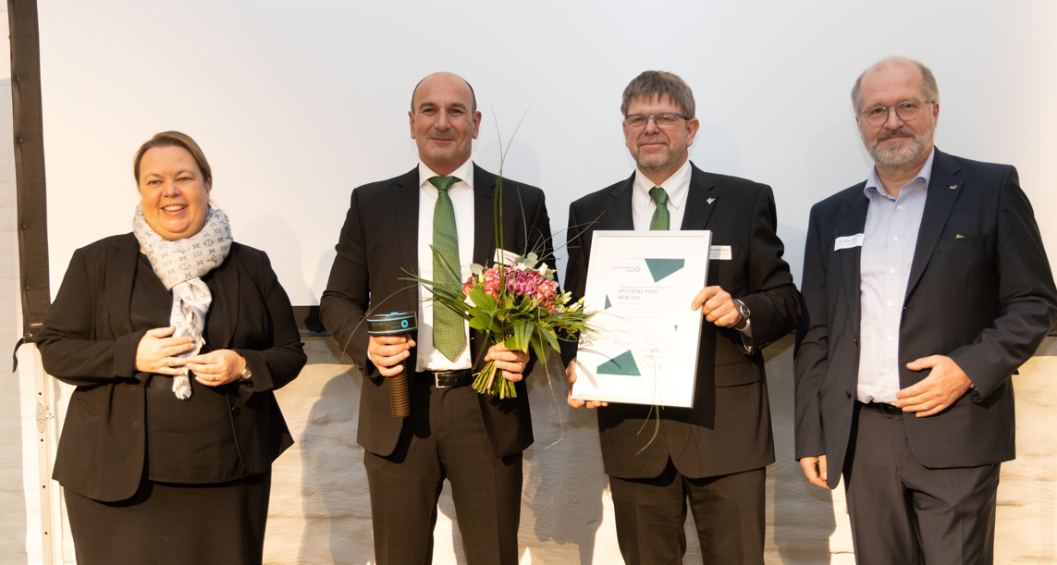

v.l. NRW-Umweltministerin Ursula Heinen-Esser, Geschäftsführer Hasan Kesek und
R & D Manager der Kverneland Group Soest GmbH, Volker Schanzenbach, Dr. Peter Jahns,
Leiter der Effizienz-Agentur NRW.

Um was geht es?
Der „Effizienz-Preis NRW – Das ressourceneffiziente Produkt“ wird von der Effizienz-Agentur NRW verliehen, die im Auftrag des nordrhein-westfälischen Umweltministeriums arbeitet. Der Preis würdigt innovative Produkte und Dienstleistungen aus Nordrhein-Westfalen, die wesentliche Effizienzfaktoren miteinander verbinden – beispielsweise eine ressourcenschonende Produktentwicklung, umweltgerechte Herstellung und reduzierte Umwelteinflüsse während des Produktlebens sowie eine umfassende Recyclingfähigkeit.

PUDAMA – mit 25 % weniger Dünger den gleichen Ertrag erzielen
Das ausgezeichnete Produkt, PUDAMA wurde von der Kverneland Group Soest GmbH in den letzten Jahren in Kooperation mit der TH Köln entwickelt. PUDAMA ermöglicht eine punktgenaue Aussaat von Mais auf dem Acker und die gezielte Ablage eines Düngerdepots genau unterhalb des jeweiligen Maiskorns. Dadurch ist es erstmals möglich bedarfsgerecht und damit ressourcen- und umweltschonend den Mais zu düngen.

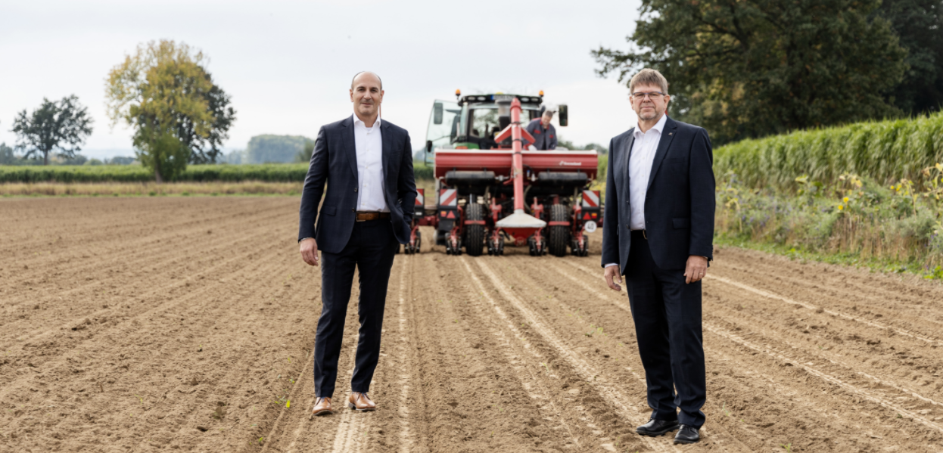

Hasan Kesek, Managing Director, und Volker Schanzenbach,
R & D Manager der Kverneland Group Soest GmbH

Punktgenaue Düngung senkt den Dünger-Einsatz und schont die Umwelt
Mit der Düngung wird die Nährstoffversorgung der Kulturpflanzen gesichert, bei Überdüngung kommt es jedoch häufig zu unerwünschten Effekten für die Umwelt und das Ökosystem Land. Bei der klassischen Aussaat werden die Körner mit einem notwendigen Abstand von 15 cm in den Boden abgelegt, der erforderliche Dünger jedoch wird bei der sogenannten Startdüngergabe durchgehend "untergelegt". Die Menge ist somit grundsätzlich zu hoch und kann von der Pflanze nicht vollständig aufgenommen werden. Diese Überdüngung hat entsprechende Auswirkungen auf das natürliche Gleichgewicht des Ökosystems.

Dieser Problematik wirkt die gemeinsam mit der TH Köln, Institut für Bau und Landmaschinentechnik, entwickelte PUDAMA-Einzelkornsämaschine der Kverneland Group Soest GmbH entgegen: „PUDAMA steht hier für „Punktgenaue Düngerapplikation bei der Maisaussaat“, erklärt Kverneland- R & D-Manager Volker Schanzenbach. „Im Gegensatz zu konventionellen Einzelkornsämaschinen, die ein sogenanntes Düngerband in dem Boden ablegen, gelangen die Nährstoffe bei unserer Lösung nur dorthin, wo sie die Wurzel des Korns aufnehmen kann. Auf diese Weise wird Verlust und Auswaschung vermieden und auch die Produktion der Düngerrohstoffe kann reduziert werden.“

Die Kverneland Group Soest GmbH hat sich mit einem erprobten Prototypen um den Effizienz-Preis NRW 2021 beworben. Geplant ist, die Technologie im Jahr 2023 für die Landwirte zugänglich zu machen.

Hohe Einspareffekte werden erwartet
Mithilfe der PUDAMA-Einzelkornsämaschine könnten in Deutschland zukünftig jährlich bis zu 81.000 Tonnen Dünger eingespart werden, wodurch entsprechend je 16.200 Tonnen reiner Stickstoff und Phosphat weniger eingesetzt würden. Das entspricht einer Einsparung von 25 Prozent des derzeitig jährlich verwendeten Düngers bei gleich hohem Ertragsniveau.

Relevanz für die Landwirtschaft überzeugte Effizienz-Preis-Jury
Insbesondere die hohe Relevanz des Themas hat die Jury des Effizienz-Preises NRW 2021 überzeugt: „Durch die ressourcenschonende Wirtschaftsweise der Einzelkornsämaschine können die Stickstoff- und Phosphoreinträge in den Boden signifikant reduziert werden“, erklärte der Juryvorsitzende Bernd Draser. „Diese Innovation hat großes Potenzial, die Landwirtschaft ohne Restriktionen zu Lasten der Landwirte umweltfreundlicher zu machen.“

Zeichenzahl inkl. Leerzeichen: 4.274

Kverneland ist eine Marke der Kverneland Group
Die Kverneland Group ist eines der führenden internationalen Unternehmen in der Entwicklung, Produktion und dem Vertrieb von Landmaschinen. Innovativ und stets auf dem neuesten Stand der Technik bieten wir dem Landwirt, Lohnunternehmer und Händler eine einzigartig breite und hochwertige Produktpalette. Das Lieferprogramm der Kverneland Group umfasst Produkte für die Bereiche Bodenbearbeitung, Sätechnik, Pflanzenschutz, Düngung, Futterernte- und Grünlandtechnik sowie elektronische Lösungen für landwirtschaftliche Traktoren und Maschinen.
Mehr Informationen über die Kverneland Group auf www.kvernelandgroup.de

- - ENDE - -

Download hochauflösendes Bildmaterial:

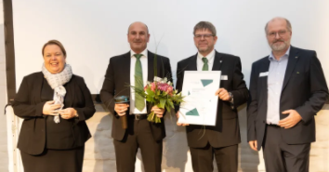
Effizienz_Preis_NRW_Preisverleihung_Kverneland.jpg

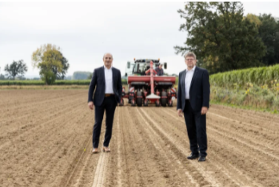
Kverneland_Group_Soest_Effizienz_Preis_2021.jpg

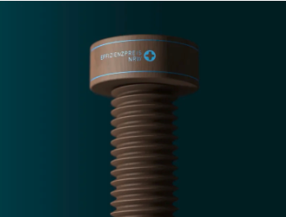
EFP_Trophy_Presse.jpg

Für nähere Informationen:

Volker Schanzenbach
R & D Manager
Kverneland Group Soest GmbH, Germany

volker.schanzenbach@kvernelandgroup.com

Kverneland on Social Media |  |  |  |  |  | iM FARMING on Social Media

